PE 52
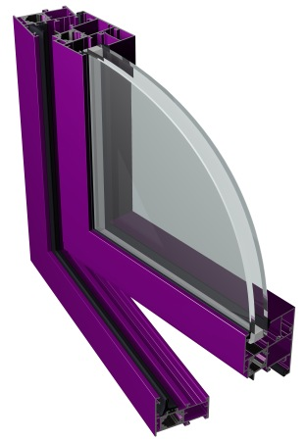 | Opis  System posiada trzykomorową konstrukcje profili z rowkiem okuciowym w standardzie "euro" oraz rowkiem okuciowym stosowanym w oknach i drzwiach balkonowych z profili PVC lub drewnianych. Głębokość konstrukcyjna kształtowników dla ościeżnic wynosi 52 mm, a dla skrzydeł 60 mm. System pozwala na zastosowanie szerokiej gamy okuć oraz ułatwia ich montaż. Trzykomorowa konstrukcja profili systemu Ponzio PE 52 zapewnia dużą sztywność kształtowników, a co za tym idzie umożliwia wykonywanie konstrukcji o dużych gabarytach.

Charakterystyka
- ścisłe powiązanie z innymi systemami rodziny Ponzio
- możliwość stosowania okuć z systemów PVC i drewnianych
- możliwość wykonania konstrukcji łukowych
- możliwość zastosowania wypełnień o grubości 10-43 mm
- możliwość wykonywania połączeń narożnych skręcanych lub zagniatanych
- skrzydła okienne zlicowane po stronie zewnętrznej

kształtowniki aluminiowe | EN AW-6060 wg PN-EN 573-3:1998 stan T6 wg PN-EN 515:1996  Al Mg Si 0,5 F22 wg norm DIN 1725 T1
izolacyjność termiczna | ramowy współczynnik przenikania ciepła Uf = 2,1-2,5 W/m2K/
wypełnienia | szyby pojedyncze lub zespolone z każdym rodzajem szkła lub panele nieprzezierne
sposoby wykończenia powierzchni | malowanie proszkowe farbami poliestrowymi spełniające wymogi Qualicoat, do wyboru kolory z palety RAL; anodowanie w kolorach: naturalne aluminium, oliwka, szampański, złoty, "stare złoto", brązowy - spełniające wymogi Qualanod;
uszczelki | z kauczuku syntetycznego EPDM wg normy 7863 i normy wykonawczej wg DIN 7715 E2
akcesoria | złączki narożne, wkręty, śruby, podkładki z aluminium, stali nierdzewnej lub ocynkowanej
okucia | Sobinco, SAVIO, Siegenia, LAVAAL

